[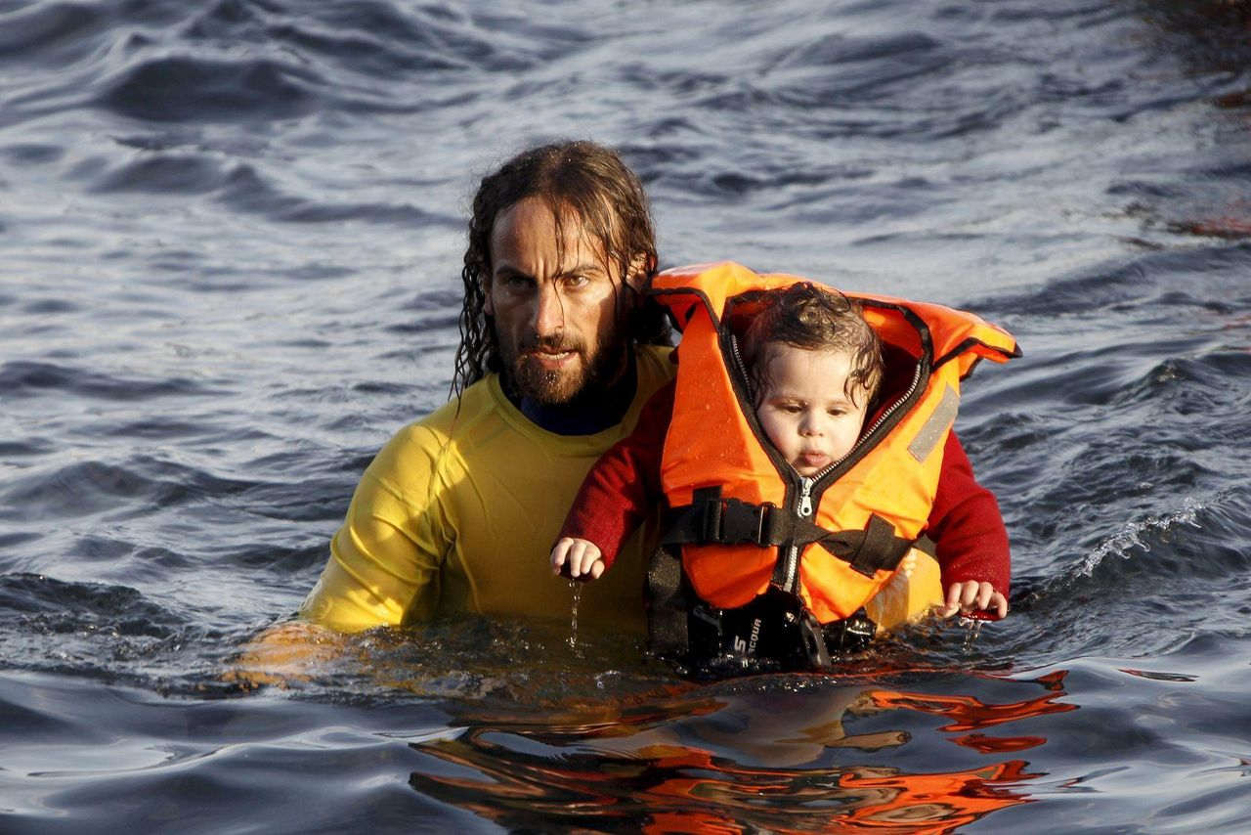](http://www.nrc.nl/next/2015/11/19/spaanse-redders-1558474)

***Jezus zei tegen Simon: ‘Wees niet bang, voortaan zal je mensen vangen.’  -  Lc 5,10***  
Deze zin uit het evangelieverhaal van de 5° zondag door het jaar - C (7 februari 2016) deed me denken aan bovenstaande foto en ook aan het gedicht van Charles Ducal: ‘G*estoord in hun rust’* (één van de drie gedichten rond Vluchtelingen die je kan lezen in de gedachtenis-tuin voor vluchtelingen in Westouter die op 20 juni 2015, Wereldvluchtelingendag, officieel werd geopend).  
  
 **Gestoord in hun rust**

**Hoe konden zij dit begrijpen?   
  
        Aan land gegaan toen zij huizen zagen  
        en afleidden dat daar mensen woonden  
        aan wie men een brood kon vragen,  
        water, een bed, een bussel stro desnoods,  
  
        die wilden luisteren naar hun verhalen  
        met geduldige oren en een warm oog.  
  
        Maar welke god had deze wezens geschapen  
        die van hun angst de bewijzen vroegen,  
        hun wanhoop afwezen op grond van artikel zoveel?  
        Die hun boot weer de storm in joegen?  
  
        Hoe konden zij weten dat dit het deel  
        van de wereld was dat zich zat had gegeten  
        aan de tafels die zij waren ontvlucht?  
        Hoe konden zij hopen het brood te zien breken?  
  
        De huizen stonden verzadigd,  
        met volle vuilnisvaten, gestoord in hun rust.  
        En eisten dankbaarheid voor elke kruimel  
        van hun beschaving,  
  
        zich van geen schuld bewust.**  
        **Charles Ducal**

**Een nieuw Kajottersgebed:**

Heer Jezus,

maak mij visser van mensen.

Leg mij de goede woorden in de mond:

Uw blijde boodschap.

Leer het mij:

van wal steken met mensen,

diepgang te zoeken,

vertrouwen te hebben in het leven.

Neem de angst van mij weg

dat ik Uw wegen mag gaan,

vandaag

en iedere dag

dat ik leef.

Amen.